繩結 - 認識繩索

繩結 - 認識繩索
分類：繩結與工程 · 作者：陳志南

一、認識繩索

（一）繩子的原料
繩結的原料通常可分為兩類，就是人造纖維和天然纖維。

人造纖維
包括有尼龍（Nylon）、特麗綾（Terylene）、卡麗綾（Courlene）、士賓士莊（Spunstron）和歐士莊（Ulstron）。五者之中，以尼龍最為通行。

天然纖維
包括有大麻（Hemp）、龍舌蘭麻（Sisal）、亞麻（Flax）、黃麻（Jute）、呂宋麻（Manila）、棉（Cotton）和椰殼之纖（Coir）等多種。

（二）繩索的量度
繩索的大小和粗細的量度標準是以其圓周（即周界）為英寸或以直徑為厘米的。在購買繩索時，通常是以繩的重量為計算單位（並非以長度為計算單位）。當然，不同品質的繩索便有不同的重量，售價亦自然不同。

（三）繩索的種類

以材質區分
名稱
優點
缺點
用途
備註
尼龍繩

堅實耐用2.不受天氣影響3.富有彈性

不能抵受高熱2.沉於水中3.售價昂貴
適合製用救生繩、錨繩、拖纜等
備註（一）
白棕繩

外表光亮2.柔軟3.負荷力大
售價昂貴
---
備註（二）
龍舌蘭麻繩（西沙爾麻繩）

重身堅韌2.吸水力特強3.能抵受鹹水的侵蝕
體形於水中會縮短及發漲，負荷力也會減弱
---
備註（三）
亞麻繩
堅韌耐用
用法只限於輕巧
綁帆
---
大麻繩（赭麻繩）

堅韌2.易於運用3.適合作粗重用途

不耐用2.負荷力較白棕繩低
---
---
黃麻繩（軟麻繩）
---
負荷力較白棕繩低
用以紮繩頭結
備註（四）
棉繩

外表美觀2.易於漂染及運用3.可作裝飾之用
遇水後會失去柔軟性和彈力，並減低其負荷力
---
備註（五）
椰殼纖維繩（椰衣繩）（草繩）

能浮於水面2.彈性較強3.售價便宜
負荷力較大麻繩低
---
---
備註（一）：使用時要特別注意，因其彈力強，所以每當斷開時，缺口部分會有強大的反彈力產生，如不幸被缺口擊中，輕則折骨，重則可致人於死地。
備註（二）：它是由呂宋麻所造成的。
備註（三）：此繩需要特別良好的保養及一定要儲藏在空氣流通的室內。
備註（四）：它常蓋以油面。
備註（五）：通常以美國南部和埃及出產之棉纖維所造成的最為理想。

以受力方式區分

靜力繩
大致有拖吊繩、白棕繩、劍麻繩及綿繩等幾種，是採用天然纖維的材質製造而成。常見道路上車輛拋錨被拖吊的情景，拖繩承受到靜張力而積存強大應力之後，瞬間迸斷所造成繩索末稍反彈力足以致人於死，因此不管繩索的粗細，都有一定的拉力負荷，超過此拉力就會斷裂，以台北市之前舉辦千人拔河運動為例，最安全不過的運動都會釀成悲劇。

動力繩
動力繩是一般攀岩所專用的繩索，幾乎都是尼龍化學纖維的材質，優點是柔軟、更具耐久性、質量輕，但是不耐熱、不耐摩擦是缺點，販賣以公尺計算。國內製作的繩索並未針對受動負荷力特別標示。比如說用一條28公尺長的繩子在一端綁上80公斤重的物品，從空中往下墜落，繩索的承受力愈大，繩子所傳回來的力量愈小，就表示瞬間力量都被繩索吸收。換言之，自由落體重力加速度的力量對一條繩索所顯示出安全係數的重要性。

浮水繩
浮水繩是頂級的防水索繩，除了外層採用防水的設計外，連內層的繩心也加強防水處理，所以繩索會浮在水面不致下沉，能一眼就看出繩索的動態，更因為有防水的保護，所以不會吸水，因此拉力不會像一般繩索在吸水後減少40﹪的影響，重量也不會因此繩索的吸水而變重，所以浮水繩是從事溯溪運動較合適的繩索。

（四）繩索的構造
繩索可分為捻織及編織兩種，一般通常使用的繩子其製造過程先把植物纖維或化學纖維拌成子線，再由數十條子線集成子繩，再以三條子繩反方向搓成一般常用的繩子，有Z形和S形捻法，此類繩索稱為捻製繩索。
把多條纖維線捆成一束，再約8至10束互相交錯編成角繩，然後在周圍覆蓋編織交叉，其特質不會扭結，不易變形，強度及延長性大。編織繩均由高份子材料多層編織，大都是人造纖維，把石油原料用化學合成所製造出的纖維材料稱為合成纖維、強化尼龍、聚乙烯、聚丙烯等等。
捻織繩
絞繩(Twistedrope)
旋絞繩(Plain-laidrope)
左旋纜繩(left-handedcable-laidrope)
包心絞繩(Shroud-laidrope)
編織繩
辮繩(Braidedrope)
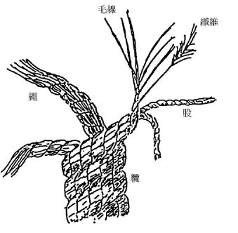
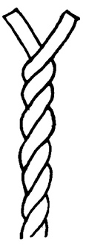
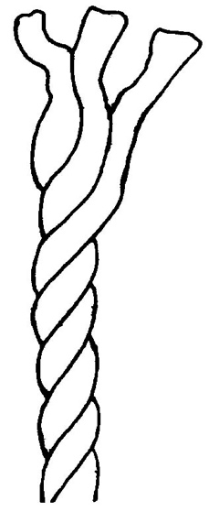
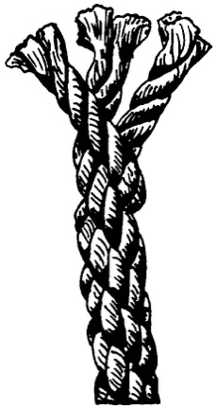
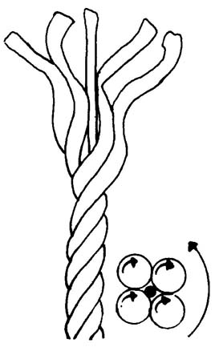
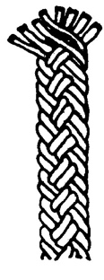

（五）繩索各部位名稱
如下圖所示，一條繩索他各部位都有不同的名稱。
繩端：
就是一條繩子的兩個端頭，用於打結的那一端，英文稱為「End」。一般我們以繩頭來說明較為符合大家的習慣。
主繩：
從繩頭到繩體的主要部分稱為主繩。
繩耳：
繩子彎曲的部分，就是繩耳。
繩環：
指的是打結後所形成的圓圈。
繩眼：
一開始就是圓圈的部分稱為繩眼。
繩索整理
